Contenu pédagogique de la formation

WINDEV AVANCÉ Niveau 3 et 4

durée : 5 jours

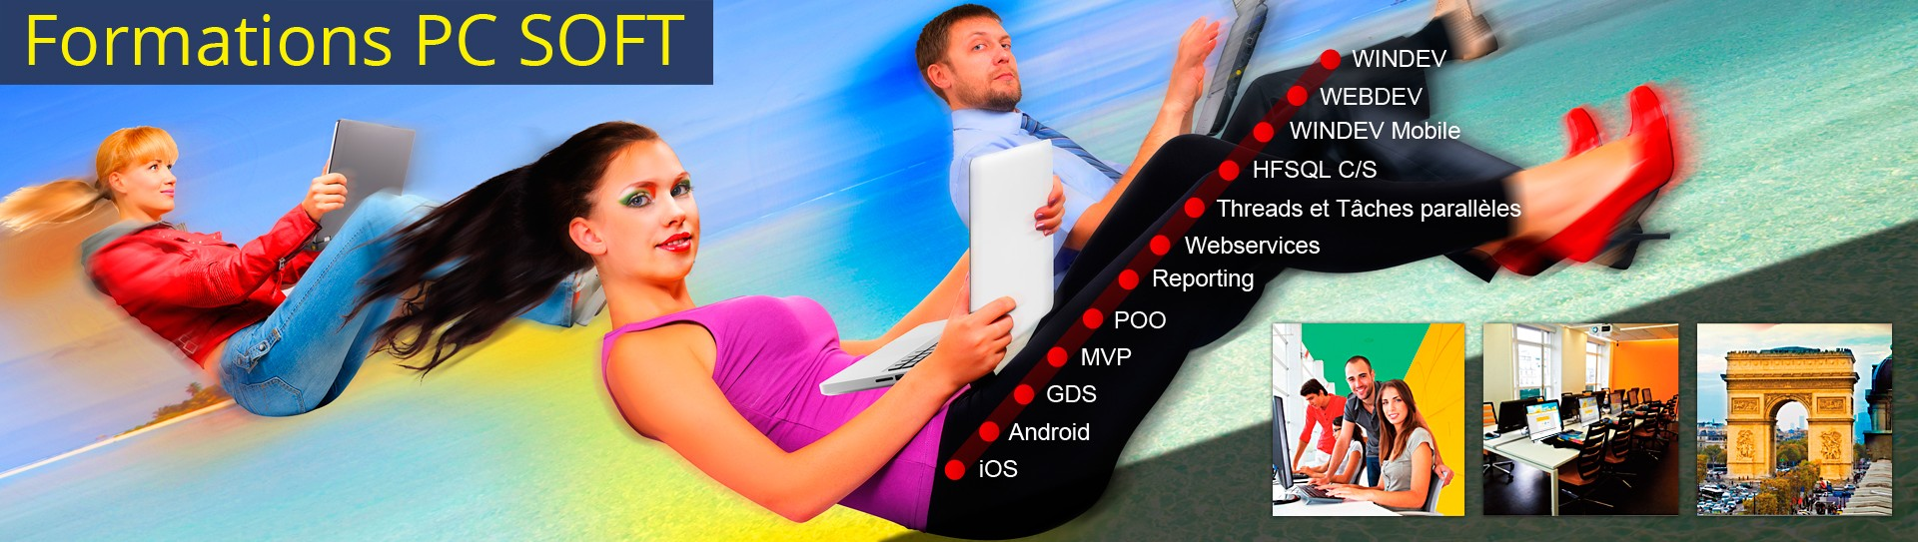

Pré-requis (à qui s'adresse cette formation ?)

Cette formation pour développeurs est destinée aux utilisateurs ayant déjà développé des applications avec
WINDEV ou ayant préalablement suivi la formation de "Fondamentaux 2".

Après avoir suivi ces 2 formations, vous maîtrisez tous les concepts et méthodologies de programmation avec
WINDEV.

Objectifs

Vous apprendrez à :

AVANCÉ Niveau 3

- Améliorer les IHM
- Maîtriser de nouveaux champs évolués
- Utiliser des nouvelles fonctions du WLangage
- Utiliser la compilation dynamique
- Faire du débogage avancé
- Déployer par HTTP
- etc.

AVANCÉ Niveau 4

- Améliorer les IHM
- Créer des applications en multi-fenêtrage
- Maîtriser de nouveaux champs évolués
- Gérer l’intégration continue
- Créer des interfaces dynamiquement

- Créer des services Windows
- etc.

Moyens pédagogiques, techniques et d'encadrement

Pour chaque stagiaire, il est mis à disposition :
- Un support de cours papier
- Un bloc note
- Un stylo

Le formateur qui assure la formation est un salarié PC SOFT expérimenté.

Moyens de suivi de l'exécution de la formation

Une attestation de fin de formation est remise à chaque stagiaire.

Programme (détails de cette formation)

AVANCÉ Niveau 3

1. L'interface Homme/Machine
- Le champ planning de programmation
- Le champ ruban
- Le champ treemap
- Le champ tableur
- Le champ carte
- Le champ table hiérarchique de programmation
- Les modèles de champs
- Le champ table par programmation : fonctionnalités avancées

2. La programmation et les concepts
- Audit statique
- Audit dynamique
- Dump débogage
- La compilation dynamique
- Le MCU
- La gestion des exceptions
- Mise en place de la RGPD

3. Le déploiement
- Les patchs
- Le déploiement par internet (HTTP)

AVANCÉ Niveau 4

1. L'interface Homme/Machine
- Les concepts du multi-fenêtrage
- Le multi-fenêtrage "libre"
- Le multi-fenêtrage MDI
- Le champ Onglet "MDI (dynamique)"
- La gestion des contextes indépendants HFSQL
- Le champ Fenêtre interne et les fenêtres internes
- Le tableau croisé dynamique (TCD rOLAP)
- Le champ tableau de bord
- Le graphe secteur multiniveau

2. La programmation et les concepts
- Personnalisation des erreurs HFSQL
- Le débogage à distance
- L'activation des logs
- Les scénarios utilisateurs et tests automatiques
- La fabrique logicielle
- La gestion des événements
- Les indirections
- Les requêtes dynamiques
- Le champ cloné
- Le champ créé dynamiquement
- L’analyseur de performances
- Le drag&drop programmé
- Exécutable avec paramètres
- Création d’un service Windows
- Mise en place de la RGPD

Conditions générales : Durée : 5 jours

